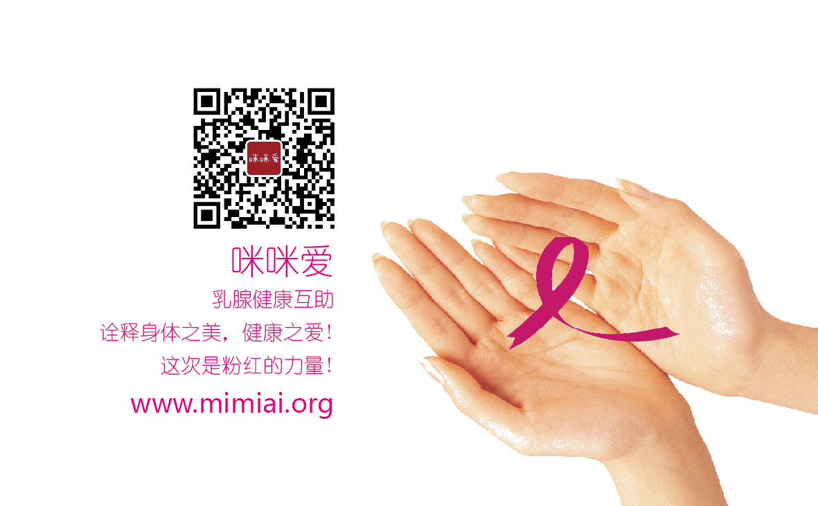咪咪爱

互联网视角下女性乳腺健康互助

及乳腺癌患者康复社会支持计划

联合执行倡议书

发起/执行单位：徐州市粉红丝带乳腺康复俱乐部

项目负责人：马亮

联系电话：13003508198

E-mail：[xzbreasthealth@163.com](mailto:xzbreasthealth@163.com)

一个女人不会因为今天很辛苦了就不去给自己的吃奶的孩子喂奶了，更不会因为在吃奶的孩子没有说声谢谢而停止自己的天职。事实上女性是家庭生活的管理者，承担着母亲和妻子的角色和义务，在维系着家庭正常生活。所以，女性健康对于家庭尤为重要。

2015年，中国新发乳腺癌27万例，至2021年中国乳腺癌患者数量将高达250万，发病率将从不到60例／10万女性增加到超过100例／10万女性。和许多其它癌症一样，乳腺癌的发病率在中国也处于持续走高的趋势。自90年代以来，中国的乳腺癌发病率增长速度是全球的2倍以上。（数据来源于邵志敏教授在2016CSCO大会上的报告）

我国基本医疗保障体系已经基本完善，但发生重大疾病的参保人员自付费用过重的问题依然没有解决，大部分的家庭遭遇重大疾病时，应对能力不足，因病致贫的情况屡见不鲜，进而引发诸多极端事件，已经成为社会主要矛盾。

调查显示，2015年，我国7000万贫困人口中，因病返贫的占到42%（数据来源于：保监会主席项俊波在十二届全国人大四次会议期间回答中外记者的提问），特别是乳腺癌患者术后大多需要接受3—5年的内分泌药物治疗和肢体康复理疗，沉重的医疗费用压力和精神压力严重影响患者康复生活质量。

**“咪咪爱”互联网视角下女性乳腺健康互助及乳腺癌患者康复社会支持计划**利用互联网+模式，整合医疗机构资源，共建公益理疗站，为乳腺癌患者提供肢体康复服务，部分缓解困难乳腺癌患者医疗费用压力。同时，以理疗站为宣传阵地，开展乳腺健康公益课堂，为女性提供正确的健康指导，倡导女性加入健康互助计划，解决因病返贫的社会问题。项目获第五届中国公益慈善项目大赛社会创新类项目百强。

我们计划18个月期间，在全国50个城市，同时开展项目服务。

**我们需要联合执行机构**

1. 为项目配置专职工作人员；
2. 整合当地医疗机构（二级或以下医院）配备场地，共建公益理疗站；
3. 链接当地医疗专家资源（乳腺专科副高以上职称）2名以上，成立全国专家巡讲团；
4. 链接当地中心医疗机构（三级或以上医院），联合招募康复期乳腺癌患者，为患者提供公益肢体理疗服务。
5. 整合当地社区、企、事业单位资源，提供必要场地和志愿者，开展乳腺健康公益巡讲活动；倡导女性加入“咪咪爱”乳腺健康互助计划。

**我们将提供支持**

1. 公益理疗站设备统一配置，不低于5万元/所；
2. 专职工作人员补贴、志愿者和医疗专家补贴；
3. 联合执行机构办公费补贴；
4. 专职工作人员项目培训和督导机会；
5. 协助联合执行机构在项目结束后持续开展服务。

徐州市粉红丝带乳腺康复俱乐部诚邀您加入“咪咪爱”互联网视角下女性乳腺健康互助及乳腺癌患者康复社会支持计划联合执行，我们的工作将会为女性健康提供一点点帮助；或许也可以为一些因病返贫的乳腺癌患者家庭提供一点点帮助；我们相信，我们的工作一定会使更多女性关注乳腺健康，会使更多人参与公益，会使更多人共同关爱乳腺癌患者，为她们提供更多的社会支持！

发起人：徐州市粉红丝带乳腺康复俱乐部

2016年12月

|  |  |  |  |
| --- | --- | --- | --- |
| 回 执 | | | |
| 机构名称 |  | | |
| 通讯地址 |  | | |
| 联系人 |  | 联系电话/手机 |  | |
| 电子邮箱 |  | | | |
| 声明：我机构已详细阅读以上倡议书，并自愿加入项目联合执行。  负责人签字： 单位公章： | | | | |